COMUNICATO STAMPA

Da sabato 25 settembre a domenica 17 ottobre 2021, nella Sala Comunale Olivetti di Via Gauberti 17 - Beinette (Cn), si terrà la Mostra:

I COLORI E LE FORME DELL’URBANITÀ PERDUTA ANTOLOGICA
Disegni Pastelli Dipinti 1960-2021

LIVIO POLITANO

a cura di Enrico Perotto
Inaugurazione: sabato 25 settembre 2021 alle ore 17,00
Orario di visita: venerdì, sabato e domenica 16,00 - 19,00 Ingresso libero con Green Pass
A distanza di circa due anni dalla precedente mostra antologica ospitata all’interno delle antiche scuderie della Fondazione Amleto Bertoni a Saluzzo e curata dal critico Giorgio Barberis, recentemente scomparso, la figura di Livio Politano (Beinette/Cn, 1937) torna alla ribalta, grazie alla volontà del Comune di Beinette di presentare al pubblico una scelta rappresentativa della sua produzione, a partire dal 1960 e comprendente anche i dipinti più recenti. L’esposizione antologica allestita opportunamente nella Sala Comunale Olivetti permetterà ai visitatori di ripercorrere un periodo di creatività che dura ormai da oltre sessant’anni, caratterizzato anche da importanti frequentazioni intellettuali, intrattenute, a cominciare dalla fine degli anni ’60, nelle città di Torino, Roma, Firenze e Vicenza, ma anche in altre località nazionali e internazionali, con un costante e instancabile impegno artistico, che si è manifestato attraverso un valente impiego delle tecniche grafiche (matite, carboncini, pastelli) e pittoriche (oli su cartone, tela e tavola), non disgiunto da una tensione a riflettere sulle condizioni della nostra esistenza, in rapporto alle problematiche dell’ambiente urbano e di quello naturale in cui siamo inseriti. Come ha scritto Paolo Marzotto, in occasione della sua personale del 1994 in Palazzo Muttoni a Vicenza, la “coerenza è evidente nella ispirazione di Politano, che nella pittura, che pratica come arte per l’arte e non arte per la vita (è infatti di professione dirigente di una grande impresa italiana), trasfonde una aspirazione ad un mondo onirico in cui il groviglio dei sentimenti diventa architettura fondendosi nella natura”.
In questa Personale beinettese, come, del resto, in tutte quelle da lui realizzate in precedenza, Politano ricerca un dialogo aperto con gli osservatori della sua pittura, comunicando con loro attraverso linee, colori e volumi distribuiti nello spazio e accostandoli così alla sua concezione dell’arte come passione e consolazione personale, vissuta all’insegna della necessità di esprimere il proprio bisogno impellente di ricerca di un’ideale di vita, prim’ancora che di un fare artistico, frutto di una spinta interiore, capace di far emergere un mondo variegato di visioni formali e soluzioni compositive in continua evoluzione: figure, forme e luoghi immaginari, che ci parlano in sostanza del rapporto tra uomo e natura e dei valori etici fondanti che lo dovrebbero caratterizzare.

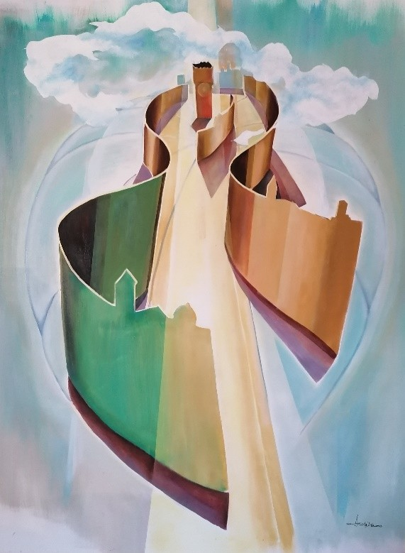
Livio Politano, Mongolfiera-Metafora, 2021, olio su tela, cm 284x150

